RECURSO DE REVISIÓN 1909/2019-2 SICOM.

COMISIONADO PONENTE:
pAULINA SÁNCHEZ PÉREZ DEL POZO

MATERIA:
ACCESO A LA INFORMACIÓN PÚBLICA

SUJETO OBLIGADO:
H. AYUNTAMIENTO SOLEDAD DE GRACIANO SÁNCHEZ, SAN LUIS POTOSÍ.

San Luis Potosí, San Luis Potosí. Acuerdo del Pleno de la Comisión Estatal de Garantía de Acceso a la Información Pública, correspondiente a la Sesión Extraordinaria 22 veintidós de enero de 2020 dos mil veinte.

VISTOS, para resolver, los autos del recurso de revisión identificado al rubro; y

RESULTANDO:

PRIMERO. Solicitud de acceso a la información pública. Según consta en la Plataforma Nacional de Transparencia en el folio 01207519, el 19 diecinueve de agosto de dos mil diecinueve el Municipio de Soledad de Graciano Sánchez recibió una solicitud de acceso a la información pública en donde se le pidió la información siguiente:

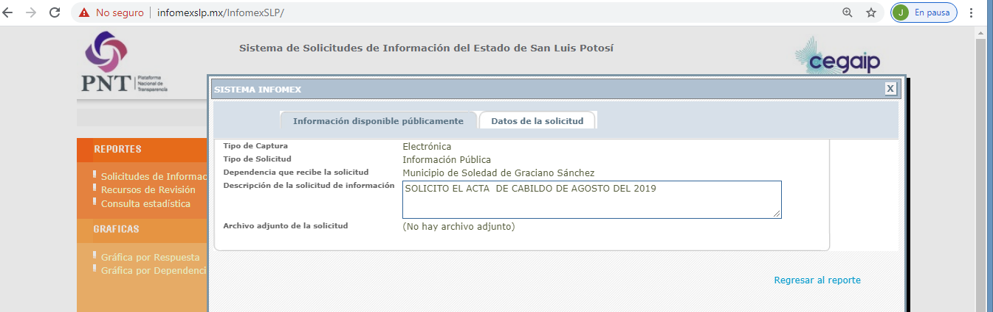

“…SOLICITO EL ACTA DE CABILDO DE AGOSTO DEL 2019…”

SEGUNDO. Respuesta a la solicitud de acceso a la información pública. El 02 dos de septiembre de 2019 dos mil diecinueve el sujeto obligado notificó al solicitante, por el mismo medio electrónico, la respuesta a la solicitud de acceso a la información pública, misma que es como sigue:

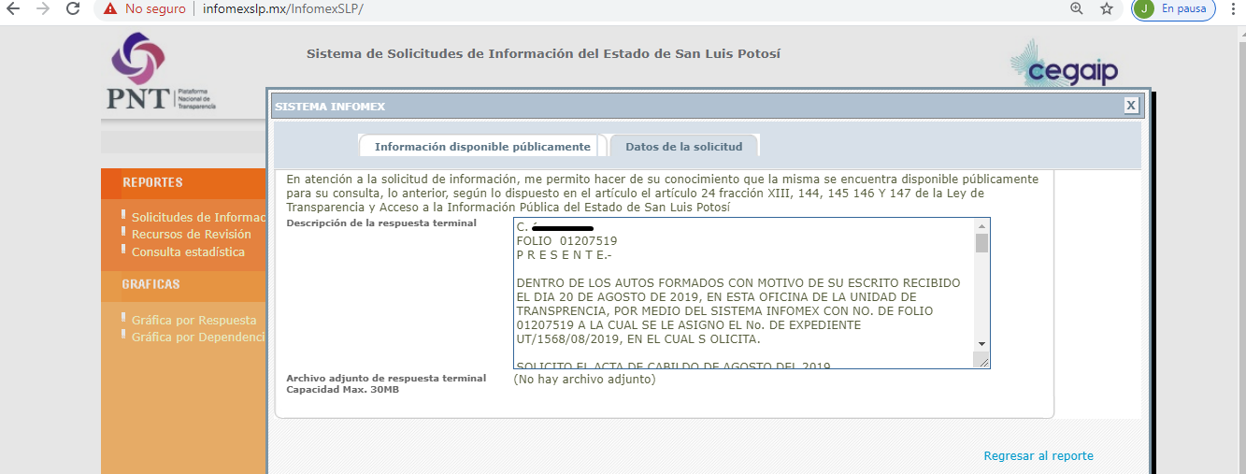

“C. XXXXXXXXX
FOLIO 01207519
P R E S E N T E.-

DENTRO DE LOS AUTOS FORMADOS CON MOTIVO DE SU ESCRITO RECIBIDO EL DIA 20 DE AGOSTO DE 2019, EN ESTA OFICINA DE LA UNIDAD DE TRANSPRENCIA, POR MEDIO DEL SISTEMA INFOMEX CON NO. DE FOLIO 01207519 A LA CUAL SE LE ASIGNO EL No. DE EXPEDIENTE UT/1568/08/2019, EN EL CUAL S OLICITA.

SOLICITO EL ACTA DE CABILDO DE AGOSTO DEL 2019

POR LO ANTERIORMENTE EXPUESTO SE TIENE POR ENVIADO EL OFICIO DE NUMERO MSGS/UT/710/06/2019 PARA SECRETARIA YA QUE CON FUNDAMENTO EN EL ARTICULO 153 DE LA LEY DE TRANSPARENCIA VIGENTE EN EL ESTADO DE SAN LUIS POTOSI, SON LAS AREAS LAS RESPONSABLES DE PROPORCIONAR LA INFORMACION QUE COMPETE DE ACUERDO A SUS FACULTADES COMPETENCIAS Y FUNCIONES.

DERIVADO DE LO ANTERIOR SE TIENE POR RECIBIDO EL OFICIO CON NO. MSGS/SG/1341/2019 POR PARTE DE SECRETARIA EN EL CUAL SE INFORMA LO SIGUIENTE:
En atención al oficio MSGS/UT/1720/08/2019, de fecha 21 de agosto del 2019, relativo a la solicitud de información con número de expediente UT/1568/08/2019, que presento el C. CIUDADANOS OBSERVANDO A.C., en la que peticiona: “SOLICITO EL ACTA DE CABILDO DE AGOSTO DEL 2019”, le comunico lo siguiente:

El artículo 85, fracción II, inciso C de la Ley de Transparencia y Acceso a la Información Pública del Estado de San Luis Potosí, establece que las actas de sesiones de cabildo, los controles de asistencia de los integrantes del Ayuntamiento a las mismas y el sentido de votación sobre las iniciativas o acuerdos es información que se deberán de poner a disposición del público, de oficio, en forma completa y actualizada, en razón de lo anterior, le informo, que se encuentran disponibles en la Página Oficial del Ayuntamiento, así como en la Plataforma Estatal de Transparencia, las Actas de las Sesiones de Cabildo. Mismas que pueden ser consultadas y descargadas de manera electrónica en el siguiente link:

CEGAIP >> PETS >> Año 2019 >> Soledad de Graciano Sánchez >> Presentar Reporte >> AGOSTO >> 85, Fracción II, inciso C. >> O bien en la siguiente liga electrónica:

http://cegaipslp.org.mx/webcegaip2019.nsf/0/5bb1d1374138c1138625846200520d20?EditDocument&Start=1&Count=9999&Expand=7&Seq=8

POR LO ANTERIORMENTE EXPUESTO ESTA UNIDAD DE TRANSPARENCIA TIENE A BIEN ACORDAR. – NOTIFIQUESE AL C. XXXXXXXXX EL CONTENIDO DEL OFICIO AQUÍ CITADO, MISMO QUE SE PONE A SU DISPOSICIÓN PARA SU CONSULTA FISICA GRATUITA EN ESTAS OFICINAS QUE OCUPA LA UNIDAD DE TRANSPARENCIA UBICADA EN NEGRETE 106-A PLANTA ALTA CABECERA MUNICIPAL DE SOLEDAD DE GRACIANO SANCHEZ, S.L.P. EN UN HORARIO DE L-V de 8:00 a 15:00 PM

ASI LO ACORDO ESTA UNIDAD DE TRANSPARENCIA, DEL AYUNTAMIENTO DE SOLEDAD DE GRACIANO SANCHEZ”

TERCERO. Interposición del recurso. El 20 veinte de septiembre de 2019 dos mil diecinueve, mediante registro en el Sistema de Comunicación con los Sujetos Obligados de la Plataforma Nacional de Transparencia, el solicitante de la información interpuso recurso de revisión por que el sujeto obligado no contestó la información requerida a su solicitud de acceso a la información pública mencionada en el punto anterior, mismo que quedó presentado ante la Oficialía de Partes de esta Comisión Estatal de Garantía de Acceso a la Información Pública el día 23 veintitrés del referido mes y año.

CUARTO. Trámite del recurso de revisión ante esta Comisión Estatal de Garantía de Acceso a la Información Pública. Mediante auto de 03 tres de octubre de 2019 dos mil diecinueve la presidencia de esta Comisión de Transparencia tuvo por recibido el recurso de revisión, por lo que, por razón de turno, tocó conocer a la ponencia del Doctor Martín Vázquez Vázquez, en ausencia de la Comisionada Paulina Sánchez Pérez del Pozo por lo que se le turnó dicho expediente para que procediera, previo su análisis, a su admisión o desechamiento según fuera el caso.

QUINTO. Auto de admisión y trámite. Por proveído del 23 veintitrés de octubre de 2019 dos mil diecinueve la Comisionado Ponente, acordó la admisión del recurso de revisión por actualizarse la hipótesis establecida en la fracción VI del artículo 167 de la Ley de Transparencia y Acceso a la información Pública del Estado de San Luis Potosí, de la misma manera:

- Registró en el Libro de Gobierno el presente expediente como RR-1909/2019-2 SICOM.
- Admitió a trámite el presente recurso de revisión.
- Tuvo como sujeto obligado al H. AYUNTAMIENTO DE SOLEDAD DE GRACIANO SÁNCHEZ, SAN LUIS POTOSÍ, POR CONDUCTO DE SU PRESIDENTE MUNICIPAL A TRAVES DE SU TITULAR DE LA UNIDAD DE INFORMACIÓN PÚBLICA.
- Se le tuvo al recurrente por señalada dirección electrónica para oír notificaciones.
- Se puso a disposición de las partes el expediente para que en un plazo máximo de 7 siete días manifestaran lo que a su derecho conviniera –ofrecer pruebas y alegar–.

Asimismo, en ese auto la ponente expresó que el sujeto obligado debería informar a esta Comisión de Transparencia si la información que le fue solicitada:

- Se encontraba en sus archivos.
- Si estaba obligado a documentar esa información de acuerdo a sus facultades, competencias o funciones en el formato que el solicitante pidió –conforme a las características físicas de la información o del lugar en donde se encuentre y si la información se encuentra en una base de datos–.
- Se encontraba en una de las excepciones del derecho de acceso a la información como impedimento legal para su entrega –cuando se trate de información reservada o confidencial–.

Por otra parte, la ponente ordenó el traslado a las autoridades con la copia simple del recurso de revisión; se les requirió a éstas para remitieran copia certificada del nombramiento que los acreditara como tales; para que señalaran personas y domicilio para oír y recibir notificaciones en esta ciudad; y que una vez, que sea decretado el cierre de instrucción no se atendería la información que fuese enviada.

Finalmente, dentro del mismo auto el ponente remitió el expediente al Sistema Estatal de Documentación y Archivo de esta Comisión a efecto de que determinara si las direcciones electrónicas señaladas por el sujeto obligado en su respuesta, se encuentran en un formato accesible para el solicitante y de ser así, describiera cual es la información que se desprende de esta y en su caso señalara si la misma es o no susceptible de impresión.

SEXTO. Dictamen del Sistema Estatal de documentación y Archivo y del Informe del sujeto obligado. Por proveído del 19 diecinueve de noviembre de 2019 dos mil diecinueve la ponente del presente asunto tuvo:

- Tuvo por recibido el oficio SEDA-DG-580/2019 signado por el Director de Archivo y Encargado de los Asuntos del Despacho de la Dirección del Sistema Estatal de Documentación y Archivo CEGAIP.
- Tuvo por recibido el oficio MSGS/UT/736/11/2019, firmado por el Coordinador de la Unidad de Transparencia del sujeto obligado, junto con anexos.
- Por reconocida su personalidad.
- Por expresados los argumentos relacionados con el presente asunto.
- Por remitiendo pruebas documentales que acompañó a su oficio de cuenta.
- Por señalando domicilio para oír y recibir notificaciones.

Respecto de la parte recurrente, se advirtió que no compareció a realizar las manifestaciones que a su derecho conviniera – ofrecer pruebas y alegar.

Para concluir, la ponente declaró cerrado el periodo de instrucción y procedió a elaborar el proyecto de resolución respectivo.

SÉPTIMO. Ampliación del plazo para resolver el recurso. Por auto de 03 tres de diciembre de 2020 dos mil veinte, se decretó la ampliación del plazo para resolver el presente asunto.

Finalmente, se remitió de nueva cuenta para efecto de elaborar el proyecto de resolución correspondiente.

CONSIDERANDO

PRIMERO. Competencia. Esta Comisión Estatal de Garantía de Acceso a la Información Pública es competente para conocer del presente asunto, de acuerdo con los artículos 6, párrafo cuarto, apartado A, fracción IV, de la Constitución Política de los Estados Unidos Mexicanos; 17, fracción III, párrafo tercero, de la Constitución Política del Estado Libre y Soberano de San Luis Potosí; 27, primer párrafo, 34, fracciones I y II, 35, fracción I, y 175 de la Ley de Transparencia y Acceso a la Información Pública de este Estado.

SEGUNDO. Procedencia. El presente recurso de revisión es procedente en términos del artículo 166 de la Ley de Transparencia y Acceso a la Información Pública del Estado ya que la recurrente se inconforma por la respuesta a su solicitud de acceso a la información pública.

TERCERO. Oportunidad del recurso. La interposición del escrito inicial del recurso de revisión fue oportuna al presentarse dentro del plazo de quince días a que se refiere el artículo 166 de la Ley de Transparencia y Acceso a la Información Pública del Estado, como se expone a continuación:

- El 02 dos de septiembre de 2019 dos mil diecinueve el solicitante de la información fue notificado de la respuesta a su solicitud.
- Por lo tanto, el plazo de los 15 quince días hábiles para interponer el recurso de revisión transcurrió del día 03 tres de septiembre al 23 veintitrés de septiembre del referido año.
- Se deben de descontar de dicho cómputo por ser inhábiles los días 07 siete, 08 ocho, 14 catorce, 15 quince, 16 dieciséis, 21 veintiuno, 22 veintidós de septiembre de 2019 dos mil diecinueve.
- Consecuentemente si el 20 veinte de septiembre de 2019 dos mil diecinueve el recurrente interpuso el citado medio de impugnación ante esta Comisión de Transparencia y ante la Oficialía de Partes de esta Comisión el 23 veintitrés del mismo mes y año, resulta claro que es oportuna su presentación.

CUARTO. Certeza del acto reclamado. Es cierto lo que se le reclama al sujeto obligado en virtud de que la solicitud de acceso a la información pública fue dirigida al municipio de que se trata como sujeto obligado de acuerdo al registro de la Plataforma Nacional de Transparencia.

QUINTO. Sobreseimiento. Dicha figura del sobreseimiento es la resolución por parte de esta Comisión Estatal de Garantía de Acceso a la Información Pública de carácter definitivo porque pone fin al procedimiento sin resolver las cuestiones de fondo, es decir, porque se haya actualizado alguno de los supuestos que establece el artículo 180 de la Ley de Transparencia y Acceso a la Información Pública del Estado.

Pues bien, como ha quedado plasmado en párrafos que anteceden, el sujeto obligado solicitó el sobreseimiento del presente asunto toda vez que al analizar las documentales que se acompañan a su escrito de informe se actualiza la hipótesis enmarcada en el artículo 180, fracción IV de la Ley de Transparencia y Acceso a la Información Pública del Estado.

Previo al análisis del presente asunto, en el presente considerando se hará un pronunciamiento respecto de lo solicitado por el Sujeto obligado en el cuerpo de su escrito de informe, en el sentido de sobreseer el presente recurso de revisión.

Al respecto, es de señalarse que las causales de sobreseimiento previstas en la Ley de Transparencia y Acceso a la Información Pública del Estado, se encuentran establecidas en el artículo 180, el cual establece, a la letra, lo siguiente:

“ARTÍCULO 180. El recurso será sobreseído, en todo o en parte, cuando, una vez admitido, se actualicen alguno de los siguientes supuestos:

I. El recurrente se desista;

II. El recurrente fallezca;

III. El sujeto obligado responsable del acto lo modifique o revoque de tal manera que el recurso de revisión quede sin materia, o

IV Admitido el recurso de revisión, aparezca alguna causal de improcedencia en los términos del presente Capítulo.”

En el presente caso, no se actualiza alguna de las causales anteriormente citadas, y por el contrario, según se analizará en la presente resolución, la litis en este asunto es determinar si la información entregada al particular por el sujeto obligado, hasta interpuesto el recurso de revisión que hoy nos ocupa, satisface a cabalidad su solicitud, razón por la cual existe materia de análisis y no resulta procedente sobreseer el presente recurso de revisión.

SEXTO. Estudio de los agravios.

6.1. Agravios.

El recurrente expresó como agravios que: “…El sujeto obligado no contestó la información requerida…” (Sic).

6.1.1 Agravio infundado.

Ahora, no es verdad que el solicitante y ahora recurrente no haya recibido la información, pues precisamente en la respuesta a la solicitud de acceso a la información pública la autoridad le comunicó al solicitante los pasos a seguir para allegarse de la información en razón del que el numeral en el cual la información solicitada se encuentra disponible en la página oficial del Ayuntamiento, así como en la Plataforma Estatal de Transparencia, de igual manera indicó la el link para ser consultada la información requerida.

Así, ante todo es necesario precisar que esta Comisión de Transparencia contrario a lo afirmado por el recurrente en virtud de que si se visualiza una respuesta, además sí es factible ingresar al referido hipervínculo electrónico oficial del sujeto obligado, en el cual se puede consultar las Actas de Cabildo de Agosto de 2019, correspondiente al apartado del artículo 85, inciso c, de la Ley Transparencia y Acceso a la Información Pública del Estado de San Luis Potosí, del Municipio de Soledad de Graciano Sánchez, S.L.P.

Lo anterior, porque como se ha dicho, al ingresar al hipervínculo proporcionado por el sujeto obligado para acceder a la información, tenemos que se encuentra lo siguiente:

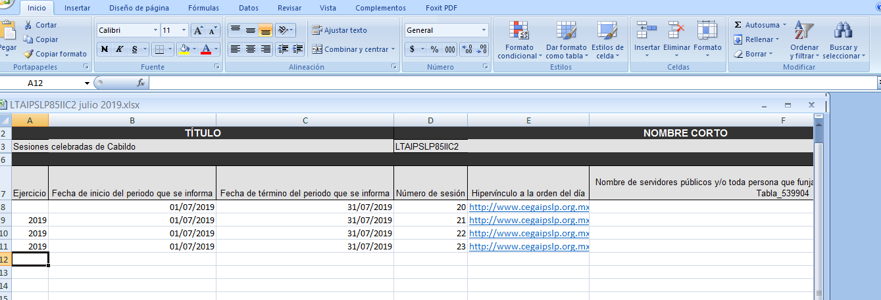

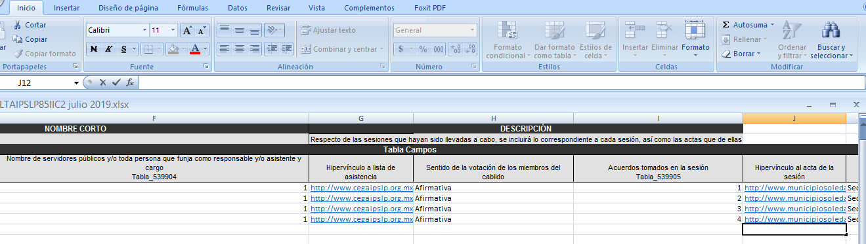

Como se vio, a donde fue enviado el solicitante para acceder a la información por parte del Municipio de Soledad de Graciano Sánchez, la misma si se encuentra.

Por tal razón, hay entrega de la información, por lo que, en esencia el sujeto obligado cumplió con el artículo 12 y 13 de la Ley de Transparencia y Acceso a la Información Pública del Estado de ahí que su agravio sea infundado, pues por el contrario la autoridad permitió el acceso a la información que solicitó el recurrente, esto es que aquélla garantizó su derecho humano de acceso a la información pública.

6.2. Sentido de esta resolución.

Así, al no haber prosperado el motivo de inconformidad hecho valer por el recurrente, toda vez que no hay transgresión del derecho humano de acceso a la información pública, lo procedente es que esta Comisión de Transparencia de conformidad con el artículo 175, fracción II, confirme la respuesta proporcionada por el sujeto obligado.

6.3. Archivo.

Que una vez que la presente resolución sea notificada a las partes, la ponencia mande archivar el presente asunto como totalmente concluido.

Por último, de conformidad con el artículo 159 de la Ley General de Transparencia y Acceso a la Información Pública mediante la presente resolución se hace del conocimiento a la parte recurrente que en contra de la presente determinación puede acudir ante el Instituto Nacional de Transparencia, Acceso a la Información y Protección de Datos Personales o ante el Poder Judicial de la Federación.

Por lo expuesto y fundado, SE RESUELVE:

RESOLUTIVOS

Único. Esta Comisión Estatal de Garantía y Acceso a la Información Pública confirma el acto impugnado por los fundamentos y las razones desarrolladas en el considerando sexto de la presente resolución.

Notifíquese; por oficio a las autoridades y a la recurrente por el medio que designó.

Así, por unanimidad de votos lo resolvió la Comisión Estatal de Garantía de Acceso a la Información Pública, integrada por los Comisionados Mariajosé González Zarzosa, Alejandro Lafuente Torres, Paulina Sánchez Pérez del Pozo, Presidente, siendo ponente la última de los nombrados, quienes, en unión de la Licenciada Rosa María Motilla García, Secretaria de Pleno que da fe, firman esta resolución.

COMISIONADA  MARIAJOSÉ  GONZÁLEZ ZARZOSA |  | COMISIONADO  MTRO. ALEJANDRO  LAFUENTE TORRES
COMISIONADA PRESIDENTE  LIC. PAULINA SÁNCHEZ  PÉREZ DEL POZO |  |  | SECRETARIA DE PLENO  LIC. ROSA MARÍA MOTILLA GARCÍA
*ESTAS FIRMAS PERTENECEN A LA RESOLUCIÓN DE LA REVISIÓN 1909/2019-2 QUE FUE INTERPUESTO CONTRA EL MUNICIPIO DE SOLEDAD DE GRACIANO SÁNCHEZ Y QUE FUE APROBADA EN LA SESIÓN EXTRAORDINARIA DEL 22 VEINTIDÓS DE ENERO DE 2020 DOS MIL VEINTE.

L´MEMH

Visible en a foja 6 de autos.
Visible a fojas 7 y 8 de autos.
ARTÍCULO 170. La CEGAIP resolverá el recurso de revisión en un plazo que no podrá exceder de treinta días, contados a partir de la admisión del mismo, en los términos que establezca la ley respectiva, plazo que podrá ampliarse por una sola vez y hasta por un periodo de veinte días.
ARTÍCULO 12. Toda la información pública generada, obtenida, adquirida, transformada o en posesión de los sujetos obligados es pública y será accesible a cualquier persona, para lo que se deberán habilitar todos los medios, acciones y esfuerzos disponibles en los términos y condiciones que establezca esta Ley; la Ley General; así como demás normas aplicables.
ARTÍCULO 13. En la generación, publicación y entrega de información se deberá garantizar que ésta sea accesible, confiable, verificable, veraz, oportuna y atenderá las necesidades del derecho de acceso a la información de toda persona. Los sujetos obligados buscarán, en todo momento, que la información generada tenga un lenguaje sencillo para cualquier persona y se procurará, en la medida de lo posible, su accesibilidad y traducción a lenguas indígenas. La CEGAIP remitirá los lineamientos que correspondan para asegurar la accesibilidad de toda persona en el ámbito de su competencia.

